原文链接：http://www.centoscn.com/mysql/2016/0626/7537.html

1.下载mysql源安装包

wget <http://dev.mysql.com/get/mysql57-community-release-el7-11.noarch.rpm>

2.安装mysql源

yum localinstall mysql57-community-release-el7-8.noarch.rpm

3.检查mysql源是否安装成功

yum repolist enabled | grep "mysql.\*-community.\*"

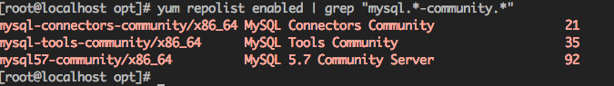

看到上图所示表示安装成功。

可以修改vim /etc/yum.repos.d/mysql-community.repo源，改变默认安装的mysql版本。比如要安装5.6版本，将5.7源的enabled=1改成enabled=0。然后再将5.6源的enabled=0改成enabled=1即可。改完之后的效果如下所示：

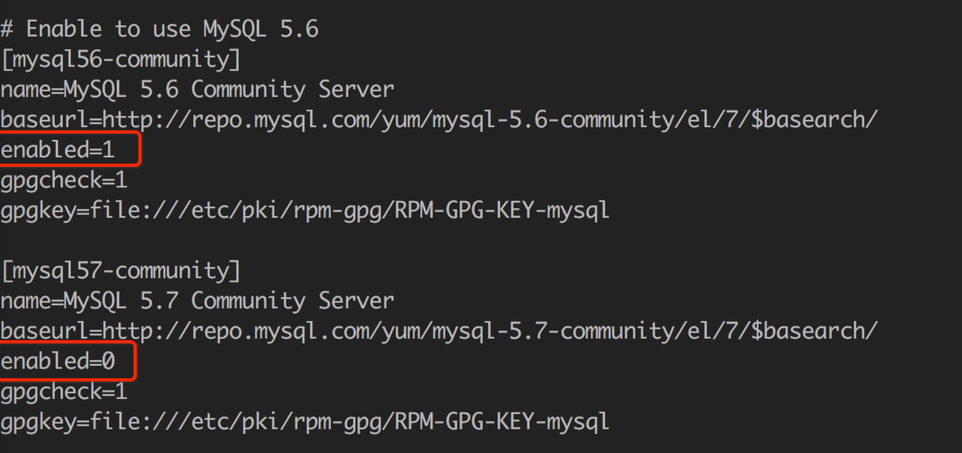

4.安装MySQL

yum install mysql-community-server

5.启动MySQL服务

systemctl start mysqld

6.查看MySQL的启动状态

systemctl status mysqld

7.开机启动

systemctl enable mysqld

systemctl daemon-reload

8.修改root本地登录密码

mysql安装完成之后，在/var/log/mysqld.log文件中给root生成了一个默认密码。通过下面的方式找到root默认密码，然后登录mysql进行修改：

grep 'temporary password' /var/log/mysqld.log



mysql -uroot -p

mysql> ALTER USER 'root'@'localhost' IDENTIFIED BY 'MyNewPass4!';

或者

mysql> set password for 'root'@'localhost'=password('MyNewPass4!');

注意：mysql5.7默认安装了密码安全检查插件（validate\_password），默认密码检查策略要求密码必须包含：大小写字母、数字和特殊符号，并且长度不能少于8位。否则会提示ERROR 1819 (HY000): Your password does not satisfy the current policy requirements错误，如下图所示：



通过msyql环境变量可以查看密码策略的相关信息：

mysql> show variables like '%password%';

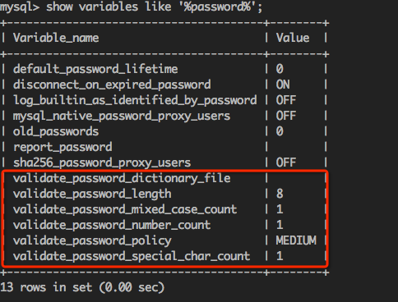

validate\_password\_policy：密码策略，默认为MEDIUM策略

validate\_password\_dictionary\_file：密码策略文件，策略为STRONG才需要

validate\_password\_length：密码最少长度

validate\_password\_mixed\_case\_count：大小写字符长度，至少1个

validate\_password\_number\_count ：数字至少1个

validate\_password\_special\_char\_count：特殊字符至少1个

上述参数是默认策略MEDIUM的密码检查规则

共有以下几种密码策略：

策略 检查规则

0 or LOW Length

1 or MEDIUM Length; numeric, lowercase/uppercase, and special characters

2 or STRONG Length; numeric, lowercase/uppercase, and special characters; dictionary file

MySQL官网密码策略详细说明：[http://dev.mysql.com/doc/refman/5.7/en/validate-password-options-variables.html#sysvar\_validate\_password\_policy](http://dev.mysql.com/doc/refman/5.7/en/validate-password-options-variables.html" \l "sysvar_validate_password_policy)

修改密码策略

在/etc/my.cnf文件添加validate\_password\_policy配置，指定密码策略

# 选择0（LOW），1（MEDIUM），2（STRONG）其中一种，选择2需要提供密码字典文件

validate\_password\_policy=0

如果不需要密码策略，添加my.cnf文件中添加如下配置禁用即可：

validate\_password = off

重新启动mysql服务使配置生效：

systemctl restart mysqld

9.添加远程登录用户

默认只允许root帐户在本地登录，如果要在其它机器上连接mysql，必须修改root允许远程连接，或者添加一个允许远程连接的帐户，为了安全起见，我添加一个新的帐户：

mysql> GRANT ALL PRIVILEGES ON \*.\* TO 'yangxin'@'%' IDENTIFIED BY 'Yangxin0917!' WITH GRANT OPTION;

10.配置默认编码为utf8

修改/etc/my.cnf配置文件，在[mysqld]下添加编码配置，如下所示：

[mysqld]

character\_set\_server=utf8

init\_connect='SET NAMES utf8'

重新启动mysql服务，查看数据库默认编码如下所示：

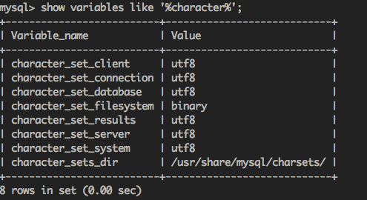

默认配置文件路径：

配置文件：/etc/my.cnf

日志文件：/var/log//var/log/mysqld.log

服务启动脚本：/usr/lib/systemd/system/mysqld.service

socket文件：/var/run/mysqld/mysqld.pid